甘肃卫生职业学院附属医院全体校医联合天使爱心医疗社为2020级新生宣教艾滋病知识
--------“知艾防艾，校园无艾”
为落实2020年职业教育活动周宣传工作，在全社会弘扬劳动光荣、技能宝贵、创造伟大的时代风尚，形成“崇尚一技之长，不唯学历凭能力”的良好氛围，我校结合学校职业教育发展实际，从9月开始认真扎实开展了以“人人出彩，技能强国”为主题的职业教育活动月系列活动，活动延续到11月中旬。
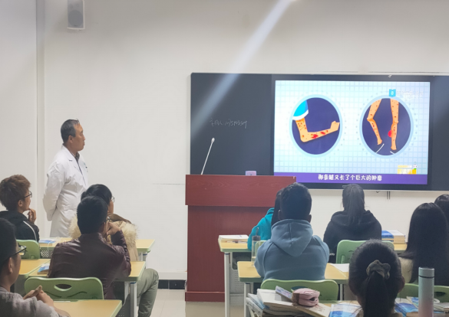

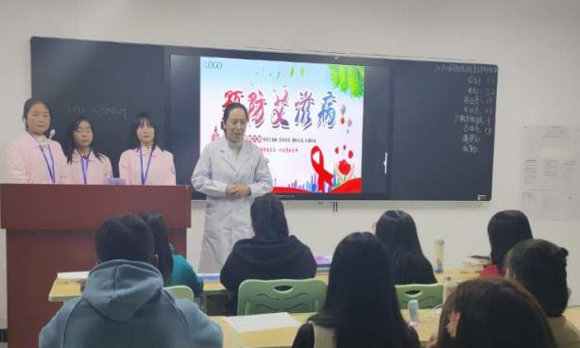
金秋送爽，丹桂飘香。在这硕果累累的季节里，美丽的校园被红叶和小草装点着，与此萌新来啦！在卫生宣教中发现，萌新们对于艾滋病相关知识的知晓率不足50%，为了普及同学们对艾滋病的知晓率，以及正确看待和防范艾滋病，养成自身良好的生活习惯。2020年10月29日星期四晚自习，由我校附属医院老师带领天使爱心社社员走进各院系20级新生班级，召开了主题为“知艾防艾，共享健康”的主题班会。
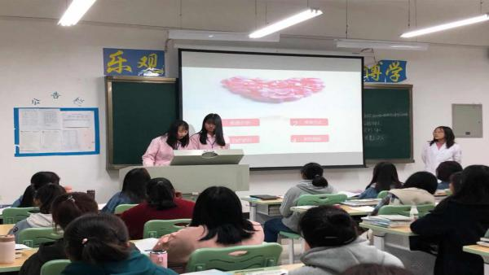
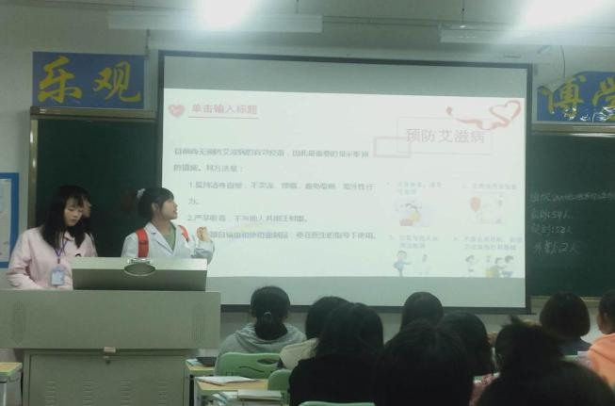
此次班会由附属医院两位主任主持，由天使爱心社社员们及附属医院老师对各班进行艾滋病相关知识宣传及健康教育。主要以讲解关于艾滋病的PPT、观看视频等方式，为大家普及什么是艾滋病，艾滋病的目前概况，以及艾滋病的传播途径和危害，提高同学们预防艾滋病的意识和自我防护能力。
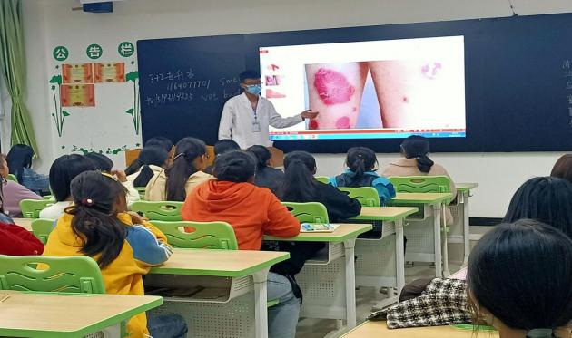
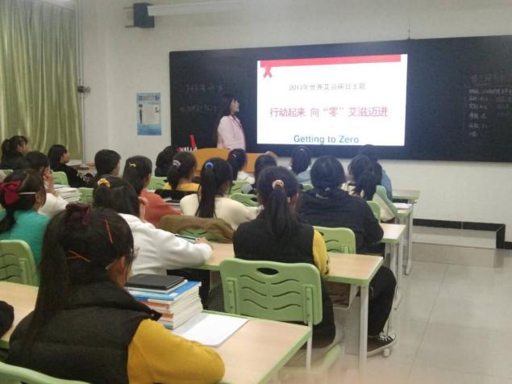
除此以外，天使爱心社冉宝银同学组织各班同学开展了艾滋病相关知识有奖竞答活动，各班同学积极参与了本场知识竞赛。
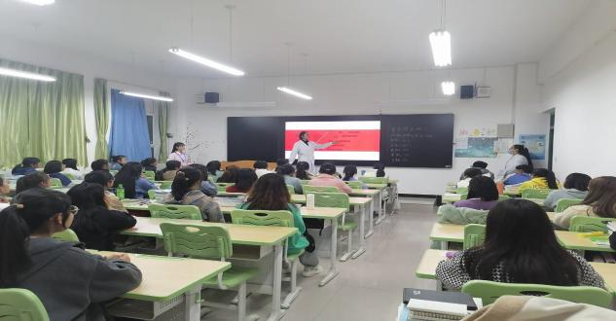
11月5日，在学院临床医学系报告厅举办“知艾防艾，共享健康”艾滋病健康教育系列活动启动仪式。学院附属医院老师、天使爱心社全体成员及学院学生会代表参加了活动。
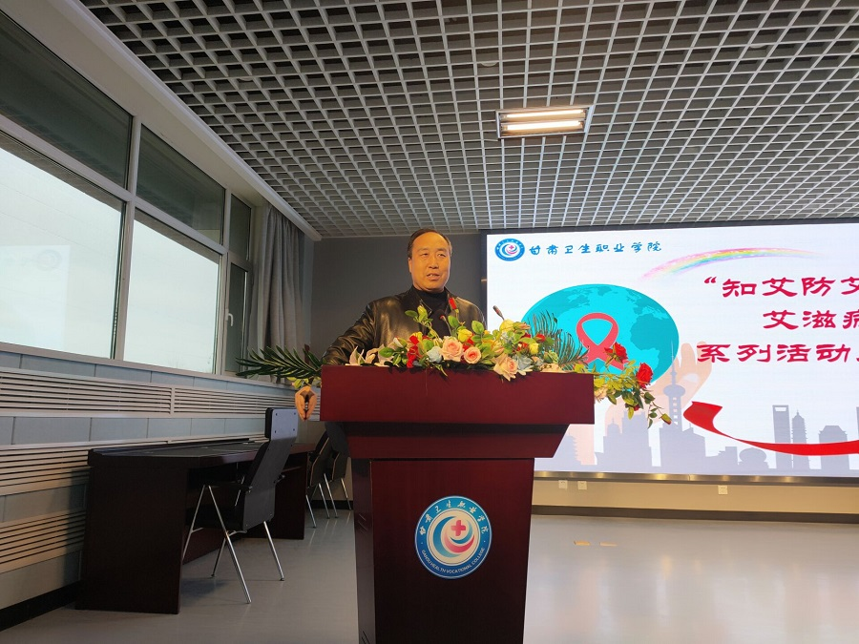
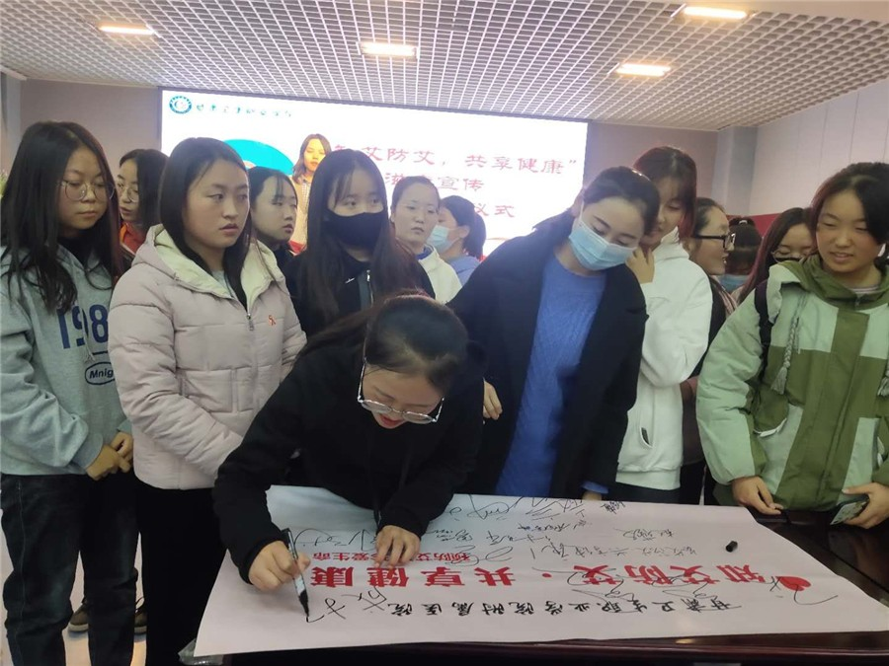
活动中，项目代表何文首先对本次活动的背景、目标、活动内容进行了介绍，鼓励各位同学能够积极参与到活动中来，为艾滋病的健康教育工作献出自己的一份力量。志愿者代表2019级医学检验技术三年制16班学生朱依萍进行了发言，她号召各位同学积极参与到本次艾滋病宣传系列活动中来，树立正确的社会责任意识，呼吁每个同学关注艾滋病。接着，附属医院付亚平主任讲话并宣布“知艾防艾，共享健康”艾滋病健康教育系列活动正式开始。活动开始后，全体参会人员在“防艾”签到墙上签字。自此，学院艾滋病防治宣传系列活动正式拉开序幕。
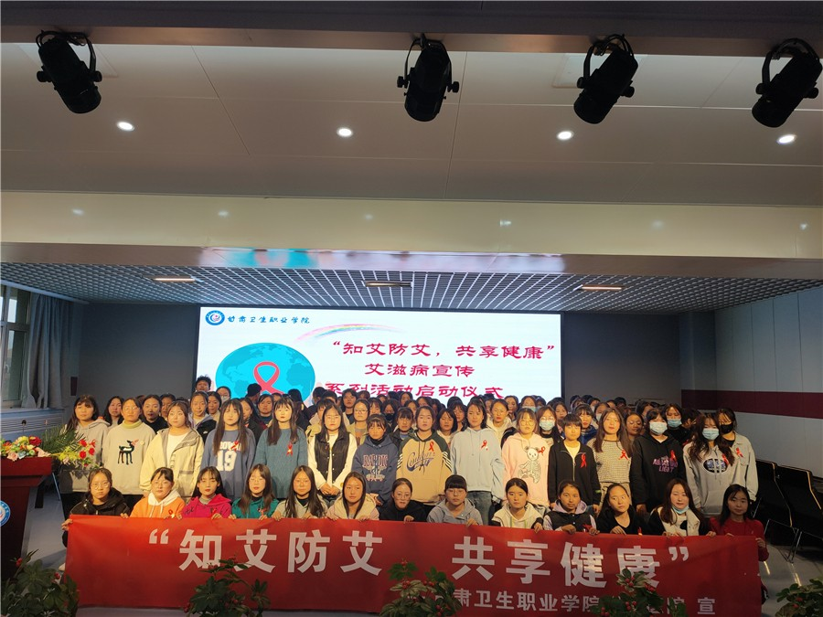
此次活动使同学们更直接地了解到艾滋病的相关知识，掌握了基础防范措施。也让同学们知道了怎样去对待艾滋病患者，消除了对艾滋病病人和感染者的歧视。

